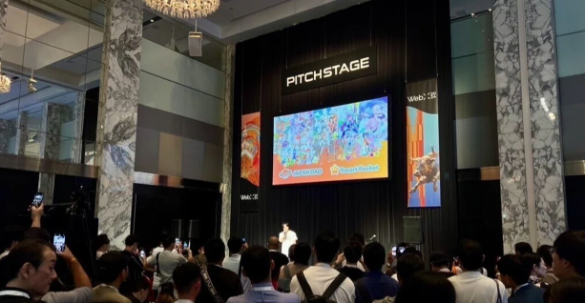

**Pagkatapos ng Pagpapakita sa WebX2024**

**Kumusta! Ako si Yu-da, ang tagapagtatag ng JAPAN DAO! Mahigit tatlong taon na mula nang itinatag namin ang JAPAN DAO. Kamakailan, nagkaroon ako ng mas maraming pagkakataon na magsalita sa mga kaganapan at kumperensya. Pagkatapos ng mga pagpapakita sa mga kumperensya, madalas akong makatanggap ng maraming katanungan mula sa iba't ibang mga kumpanya at mga propesyonal sa industriya. Sa note na ito, nais kong ibahagi ang paglalakbay ng JAPAN DAO mula sa pagsilang nito hanggang sa hinaharap, para sa lahat ng nakatagpo ng JAPAN DAO.**

# Ano ang JAPAN DAO?

Ang JAPAN DAO ay isa sa pinakamalaking character studio sa buong mundo, na may mga miyembro mula sa mahigit 150 bansa. Ang aming pangitain ay 'Dalhin ang kulturang Hapones sa mundo,' at ang aming misyon ay ihatid ang dakilang potensyal na ang kasaysayan ng Hapon at mga tradisyunal na kaganapan ay maaaring magdulot sa lipunan sa buong mundo sa pamamagitan ng lakas ng anime at manga.  
  
  
  
JAPAN DAO

# WebX2024

Noong ika-28 at ika-29 ng Agosto, matagumpay na nagtapos ang pinakamalaking global na kumperensya sa Asya, ang WebX2024. Sa kabila ng mga alalahanin tungkol sa epekto ng bagyo, matagumpay na naisagawa ang kaganapan. Pinarangalan kaming hindi lamang magkaroon ng booth kundi pati na rin naanyayahan na magsalita. Isang malaking pasasalamat sa lahat ng mga kasangkot para sa inyong pagsusumikap.  
  
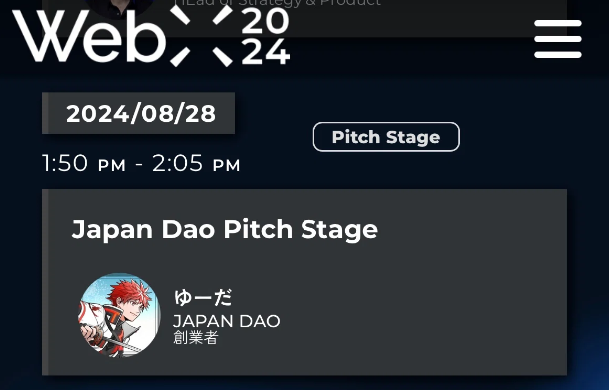  
  
Opisyal na Website ng WebX2024

Ang talumpati ay itinakda nang kaunti pagkatapos ng tanghali sa unang araw ng kaganapan, kung saan ibinahagi ko ang aming mga hinaharap na plano at ang pinakabagong impormasyon, kabilang ang ilang hindi pa nailalabas na nilalaman. Maraming miyembro ng DAO ang nagtipon mula sa iba't ibang bahagi ng Japan, at napakaraming tao ang nanonood kaya't maging ang mga tagapag-ayos ng WebX ay nakipag-ugnayan sa amin. Ito ay isang napakalaking tagumpay. Ako ay puno ng pasasalamat sa lahat ng aming mga tagasuporta. Sa puso ko ang pasasalamat, tumayo ako sa entablado.  
  
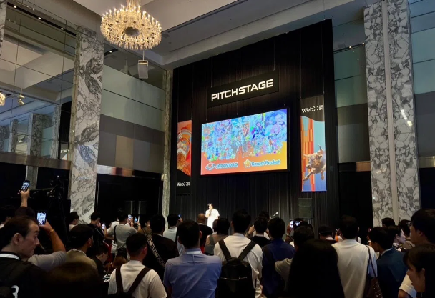  
  
Lugar ng Talumpati ng JAPAN DAO

Pagkatapos ng talumpati, maraming tao ang bumisita sa booth ng JAPAN DAO, at ang mga produktong aming inihanda ay naubos agad. Sa susunod, maghahanda kami ng mas marami pang produkto! Kami ay natuwa nang marinig na pati ang mga bata ay nagsusuot ng mga T-shirt na pangbata. Nawalan ako ng ina dahil sa sakit noong ako ay nasa unang baitang pa lamang, at kahit na ako ay nakaramdam ng kalungkutan, nakahanap ako ng lakas ng loob sa mga karakter ng anime at manga na tumulong sa akin na magpatuloy. Ngayon, ang aking misyon ay patuloy na magbigay ng lakas ng loob sa mga bata sa buong mundo sa pamamagitan ng mga karakter. Ang pangarap na ito ang nagpapatuloy sa akin.  
  
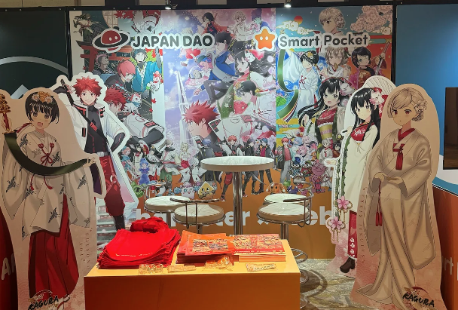  
  
Booth ng Produkto ng JAPAN DAO

Salamat sa lahat ng kasangkot sa JAPAN DAO, nagawa naming matagumpay na tapusin ang malaking kaganapang ito. Lubos akong nagpapasalamat sa inyong lahat. Ang tunay na lakas ng isang DAO ay naisasakatuparan kapag ang pagsisikap ng lahat ay nagsasama-sama. Hindi ko kayang magtagumpay nang mag-isa. Mula dito, ipagpapatuloy kong isulat ang landas ng JAPAN DAO na ating tinatahak sa note na ito. Mangyaring sumali sa aming paglalakbay, na nagsisimula pa lamang. Nakatakda rin kaming magdaos ng isang libreng kaganapan ng NFT upang markahan ang pagiging miyembro ng DAO. Magtulungan tayo upang lumikha ng mga karakter na kumakatawan sa mundo at ibahagi ang mahalagang kulturang Hapones sa buong mundo. Salamat sa inyong patuloy na suporta.  
  
